KOSTA DELTA 達美
手推割草機使用手冊

目錄 _____________________________________________________________________
國際性的相關圖示 2
注意事項 3
使用時需遵循之程序 5
如何安裝 6
如何操作 7
如何保養 8
常見問題及解決方法 9
引擎操作及保養手冊 10
圖片附錄 13
產品保証書 18

國際性的相關圖示
這些圖示會出現在產品器材或是使用手冊上，所以在使用前最好能瞭解這些圖示的意義及目的。
- 安全性警告圖示：
  - 注意
  - 重要：操作機械前請閱讀使用手冊。
  - 警告：有噴出物，旁觀者勿接近。
  - 不要上下斜坡方向割草，要以左右穿越的方向割草。
  - 危險：請勿踏入。
  - 危險：勿將手腳放置轉動狀能的刀片中。
  - 危險：勿將手腳放置轉動狀能的刀片中。
  - 危險：維修前請拔掉火星塞接頭。
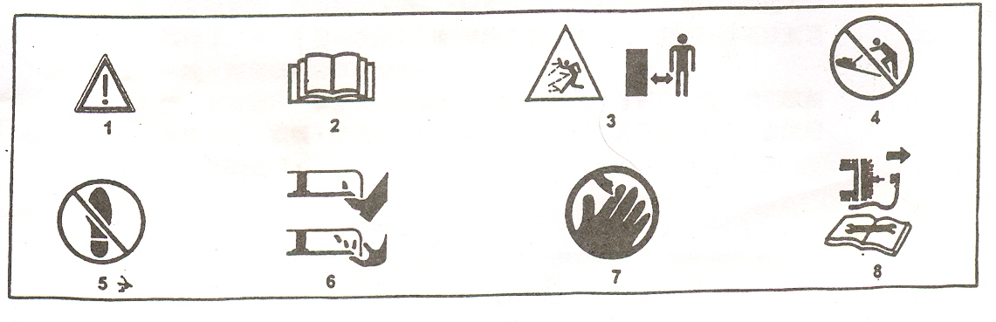

注意事項

- 一般操作
  - 閱讀、瞭解並實際遵循操作手冊所指示，在開始使用前，必需切確熟悉機械的操作，控制和正確的使用方法。
  - 在使用前，先練習使用割草機，可以到比較空曠的草地練習操作、剎車、方向控制，還有刀片在緊急狀態下如何立即停止等操控，再關始除草。
  - 在使用前徹底檢查割草機及其週圍環境，將附近的石頭、玩具、鐵絲、骨頭、樹枝等會被刀片吸進割草機並射出的物質清除乾淨。
  - 割草前確認割草範圍無其他閒雜人等，若有人進入範圍則停止割草。
  - 此割草機是設計單人使用，所以除草時，不該帶著旁人甚至是兒童，這對雙方都是非常危險的。
  - 僅能讓熟悉割草機之操作的，有責任感的成人使用割草機。
  - 當使用手動發動割草機時，雙腳要離刀片遠一點，穩穩站牢後再拉發動手把或是發動線，千萬不要為了抓得更牢，把發動線繞在手腕或是手指上，這是非常危險的。
  - 不要將手或腳放置在使用中的刀片附近，甚至是刀片下方。
  - 不要光著腳或是穿著拖鞋割草，最好穿鋼頭鞋，以防腳被刀片割傷。
  - 使用割草機時一定要配戴護目鏡，以免眼睛受傷。
  - 使用割草機時要穿著長袖衣褲，以防止射出物讓手腳受傷。
  - 除非不得已，不要倒推割草機來除草，因為刀片是設計前推式除草，後推會減損除草效用，若不得已非要倒推割草機，則需要看清楚後方是否有障礙物才倒退。
  - 經過碎石子路，人行道或是普通道路時，請停止刀片的運作。
  - 要離開割草機，清淨割草機或是清理導管時，要停止引擎的運作。
  - 在白天或是燈光充足的地方才使用割草機。
  - 天氣太熱或是體力不支、情緒不佳等無法專注於除草時，都不該使用割草機進行除草，以免發生意外。
  - 使用會使人昏眩的藥物或是喝酒後，請勿使用割草機進行除草，以免發生意外。
  - 草地潮濕時不使用割草機除草，因為割草機容易損壞、生鏽，且溼草容易發生意外。
  - 雙手牢握把手，慢步行走推進割草機，不快步跑甚是奔行來進行割草。
  - 零件的裝置及操作都應依循手冊指示，並且只使用原廠的零件。
  - 即使購入割草機時，廠商已經先將零件裝好了，使用前，還是要再檢查一遍是否每個零件都有而且都有栓緊。
  - 若啟動引擎時有不正常振動，立即停止引擎並尋找起因，此不正常的振動極可能是由刀片已損壞、刀片、螺栓或引擎的鬆動所引起的。
  - 撞到異物後，就停止引擎，拔掉火星塞線，檢查刀片及引擎的損壞程度，若有壞損，必需在重新啟動前修復完畢。
  - 在除草時，要將割草機的缺口處及蓋子蓋好。
  - 在除草時，不要去碰觸引擎或是割草機在運作的部份。
  - 斜坡是造成打滑和失足意外傷害的主因，所以在除斜坡上的草時，要特別小心，不要以上下斜坡方向來除草，而要以左右穿越的方向除草。
  - 不上下除坡度斜率超過15度的草，此極容易發生危險。
  - 依據地勢、雜草長度、氣候來調整割草機高度或除草轉速，當草長得茂盛時，可以調低除草高度；除草時油門在最高轉速；裝袋時則使用一個比較慢且穩固的轉速會較好。
  - 每次除草時，可以稍微改變一下除草模式，使草不會被割的太僵化。
  - 若雜草太長，不要一次就期望能清除它們，先用高一點的除草高度割過一次，再用低的除草高度割一次。
  - 購入割草機時，讓家人一次滿足他們對割草機的好奇心，讓他們明瞭割草機不是遊戲機，使用時必需非常注意安全，而且只有有力氣，會使用的大人能使用。

- 維修保養
  - 填充機油（Oil）汽油（Fuel）時要特別注意，因為其可燃且汽化後易爆。
    - 使用經過檢驗的容器裝機油汽油。
    - 不在引擎運作時打開油蓋或是添加汽油，也不能抽煙。
    - 若要添加汽油，必需先等引擎冷卻，並在空氣流通處或室外再添加。
    - 添加後，記得將滴到割草機附近的漏油擦乾淨。
    - 不能將割草機或是汽油容器放在接近有火的地方，如：暖爐附近。
  - 不在室內或是密閉的空間裡啟動引擎
  - 不在引擎啟動狀態下，作任何調整或是檢查，若需檢查或調整時要確定火星塞接頭已經拔掉，而且一定要戴著護目鏡。
  - 確定所有螺絲及零件都安裝完善，尤其更需注意刀片部份的零件，有否安娤良好
  - 不篡改安全裝置，並時常作定期檢查。
  - 為防止割草機起火，存放割草機時要先讓割草機冷卻下來，並且清除機內的葉子或是乾草。
  - 時常檢查刀片是否完好，若有損壞或彎曲，則需立即更換原廠刀片，割草機的刀片非常鋒利且危險，在更換或是修理刀片時，要將刀片以布蓋好並戴著手套，以防危險發生。
  - 若刀片都未損壞，最好還是每兩年更換一次刀片。
  - 時常檢查刀片及引擎附近的螺絲、螺栓是否有鬆動或是損壞，若有要立即栓緊或更換。

使用時所需遵循之程序

（一）除草前：
- 確認穿著正確、安全（長袖衣褲、護目鏡、硬頭鞋）
- 檢查刀片，若損壞、彎曲、鬆動，就要更換或栓牢。
- 在室外添加汽油、機油，並清除滴出的油料。
- 熟讀使用手冊、安全手冊，並注意安
- 到室外才啟動引擎
- 確認所有的安全裝置都裝置完善，而且可以運作。
- 有經驗、會操控的人才能使用割草機。
- 只能除乾的草。
- 除草範圍裡沒有旁人。
- 昏暗、燈光不佳時不能除草。
- 清理除草範圍，將玩具、石頭、鐵絲等地上的物品移除。

（二）除草中：
  - 小心並繞開障礙物，以免割草機損壞或發生危險。
  - 使用中的引擎及消音器都具燒燙傷的危險，勿觸碰。
  - 斜坡及傾斜處要特別注意小心。
  - 若天色已暗或是沒有燈光，就停止除草。
  - 若是撞到異物後發出怪聲及不正當振動，停下來檢查割草機、刀片或是其他部份。
  - 要檢查或是作調整時，必先停止割草機，並將火星塞接頭拔掉。
  - 在路上使用時，注意交通狀況。
  - 後退時注意背後狀況，是否有障礙物或兒童。
  - 草茂盛時，要調高除草高度，並用慢轉速來除草，有堵住的草要先停止引擎後才能清除。
  - 絶不移除任何安全裝置。
  - 不在引擎尚熱或是運轉中，添加油料。
- 除草後：
  - 等待引擎冷卻後，才能將割草機收起來。
  - 收割草機前，要將裡面的草、葉子或油料清理乾淨。
  - 將各個部份鬆動的螺絲、螺栓等鎖緊。
  - 拔除火星塞接頭，並移除使用的鑰匙，以防止意外發生。
  - 確認割草機不是存放在近火處，以防爆炸。
  - 只能使用原廠經檢驗合格之零件。
  - 若要存放割草機很久不用，必需將機內的汽油取出。
  - 勿使孩童接近割草機，它不是玩具。
  - 汽油要使用經檢驗合格的容器裝，不放置近火處或孩童可取得的地方。
  - 依使用手冊為割草機上潤滑劑。
如何安裝

請依據圖片，閱讀並遵循步驟裝配、調整割草機，所有的物件都在零件包裡，不要丟棄任何附在裡面零件。
＊（所需工具：鉗子、兩個可調式扳手、一字形螺絲起子、十字形螺絲起子。）

（一）安裝把手
- 〔如圖１〕把把手底部（１）的部份放入把手狹縫中。
- 〔如圖１〕使用螺絲（３）、墊圈（４）、空間環（５）、與螺母（６），將把手（１）與割草機（２）結合。
- 〔如圖２〕將手柄螺絲對準孔位後，配合手抦固定鎖緊。
- 可先將輪子取下以方便裝置。

（二）安裝控制器
1. 將啟動控制桿放入推把上方的洞裡〔如圖３〕

（三）安裝斜溝槽
- 〔如圖５〕使用一個螺絲（２）、墊圈（４）、螺母（５）將斜溝槽（１）裝上割草機，並確認所有零件都有栓繄。
- 這是很重要的安全保護零件，若遺失或沒有安裝，就不要使用割草機。

- 安裝引擎
  - 引擎內沒有附機油及汽油，請記得添加

如何操作

操作前檢查輪子、把手、控制器安裝是否有栓緊，並能正常運作。
（一）如何啟動引擎
- 檢查機油
- 在汽油槽添加無鉛汽油，不要添加超過汽油槽的3/4，因為汽油遇熱會膨脹，並切記使用同一種汽油，不要混合汽油來使用。
- 確認火星塞線與火星塞遖結妥當。
- 〔如圖６〕引擎旁有一初始按鈕（１），按下這個鈕兩秒鐘後，可啟動引擎，但是不要用這個鈕來啟動熱引擎。
- 〔如圖３〕將啟動控制桿撥到START的位置。
- 〔如圖７〕快速抽拉手動啟動桿（２），並慢慢將之放回。
- 若重覆５、６次引擎都未啟動，就要查看一下故障快速診斷表。
（二）〔如圖３〕將啟動控制桿撥到STOP的位置。

如何保養

（一）潤滑
- 為達最大使用功效，每25小時為轉軸點及輪軸處上引擎油。
- 不要潤滑引擎電線，會使電線損壞且不能自由移動。

（二）清理割草機
- 若引擎為啟動狀態，刀片會轉動，所以在清理割草機前，一定要停止引擎，並將電線從火星塞一移動。
- 將割草機頂部及底部的草、碎石清理乾淨。

（三）調整除草高度
- 〔如圖９〕使用割草機切割時，適當的調整高度可以避免切割時草料的阻塞，尤其在切割較粗或較高的草。另外，在狹窄處切割時請記得放慢速度。
- 高度可分三個位置調整，第一格為原廠設定2.5公分；第二格為4.5公分；第三格為7公分，可依個人切割需求調整。

（四）更換刀片〔如圖８〕
- 停止引擎，將電線從火星塞上移開。
- 要以手拿刀片時，請戴手套或用布包刀片以保護雙手。
- 清除汽油槽裡的油。
- 將割草機有火星塞或是消音器那邊抬舉起來。
- 用一根樹枝頂入刀片中，防止刀片突然運轉。
- 轉開栓住刀片（２）的螺栓（１）。
- 檢查刀片，並更換已損的刀片。
- 將刀片（２）彎曲的那面朝割草機方向嵌入，若裝反了，刀片運作會不良而且會產生意外。
- 使用原來的墊圈（３、４）及螺栓（１），栓緊刀片（２），確認墊圈（４）的外圍是朝向刀片的。
- 栓緊栓住刀片（２）的螺栓（１），否則易產生意外。

（五）存放割草機的前置動作
- 清除汽油槽裡的汽油
- 讓引擎運轉到沒有汽油而自動停止。
- 將機油自熱引擎的油槽裡清出，在引擎曲軸箱（機油箱）裡注入新油。
- 將火星塞從汽缸中移開，在汽缸中倒入一盎司的機油，然後輕輕拉手動啟動桿，如此一來機油會保護汽缸，接下來裝上新的火星塞。
- 清理割草機上方下方的泥沙、碎石及草，最後安置在有遮蔽處。

常見問題及解方法

問題 | 可能原因及解決方式
引擎無法啟動 | - 確認汽油槽有乾淨的汽油，非用過的油。  - 冷引擎時，按初始按鈕五下，每下間隔兩秒。  - 確認火星塞線有連結到火星塞上。  - 調整化油器。  - 引擎裡過多汽油了，將火星塞移開並弄乾，拉手動啟動桿數次，再裝回火星塞，然後再啟動引擎。  - 引擎在高大茂盛的草堆裡較無法啟動，將割草機移至乾淨表面。  - 確認引擎剎車桿在操作位置上  - 確認油閥在ON的位置
引擎無法停止 | - 放開引擎剎車桿。  - 檢查引擎剎車線，若有損壞或彎曲，進行更換。
引擎效用差 | - 檢查除草設定高度，若草很高，將高度調高。  - 檢查刀片蓋下方，是否有草或是其他異物卡住。  - 確認電線有連結在火星塞上。  - 清理引擎冷卻器，不要有草或異物在上面。  - 檢查化油器調節器  - 檢查火星塞  - 檢查機油量，依需要添加。  - 檢查引擎濾清器。  9. 若汽油若汽油己使用過久，將舊油排出並淨油槽後，注入新油
過度的振動 | - 移開刀片，視需求檢視刀片及刀片的平衡。  - 檢查刀片有否彎曲或毀損，若有一定要更換。  - 檢查刀片接合器，若有損壞也必需更換。  - 若持續有振動產生，將割草機往授權廠商送修。
草沒有除乾淨 | - 清理割草機底部。  - 檢查刀片的毀損度，移除或是磨利刀片。  - 每兩年更換一次原廠的刀片。
根本無法除草 | - 檢查每個輪子的高度調節，每個輪子高度必需相同。  - 確認刀片很鋒利  - 檢查刀片是否彎曲台是損壞，若有損壞要立即更換。  - 檢查刀片接合器，若有損壞需立即更換。

引擎操作及保養手冊

如何檢查及添加機油－建議使用四行程循環機油20~50W／15~40W
- 取出量油尺
- 以乾淨的布將量油尺擦乾淨，然後再放入機油孔到底。
- 再次取出量油尺，查看機油高度，機油應該要在滿（FULL）的標示１。
- 若需要加機油，要慢慢添加
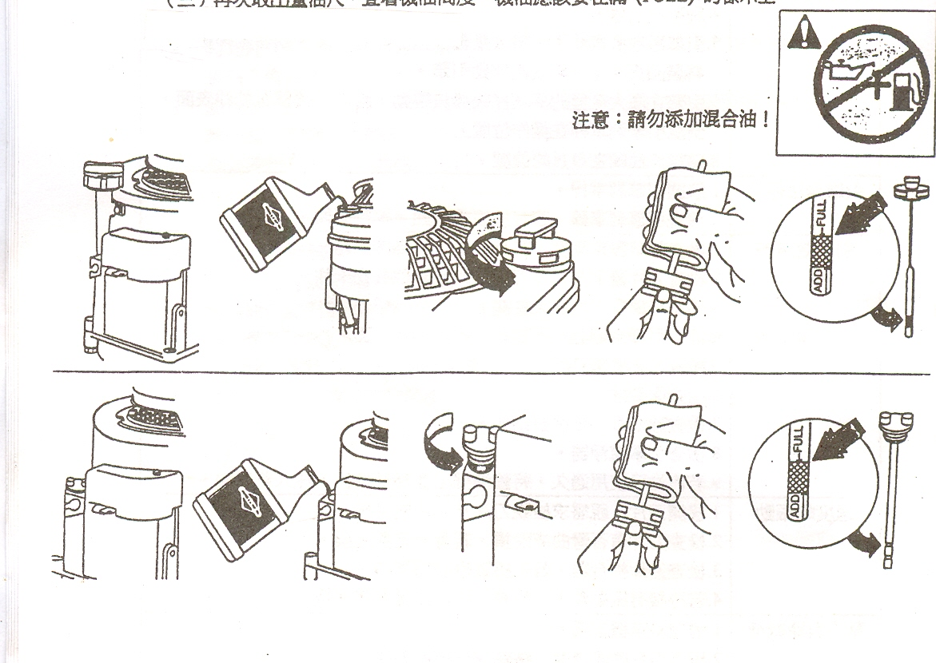

保養週期表
前五個小時 | 更換機油
每天或每五個小時 | - 檢查機油高度。  - 清理引擎保護蓋。  - 清理消音器附近。
每個季節或是每25小時 | - 若在高溫下使用或是割草量很大。  - 更換機油。  - 更換空氣濾淨器。
每個季節或是每50小時 | - 更換機油。  - 若有安裝火星制動器，要檢查一下
每個季節或是每50小時 | - 清理冷卻系統。  - 更換火星塞
啟動引擎

- 檢查機油
- 按初始鈕三次，若是新引擎請按五次，若天氣冷就多按幾次。
- 拉手動啟動桿，使引擎起動
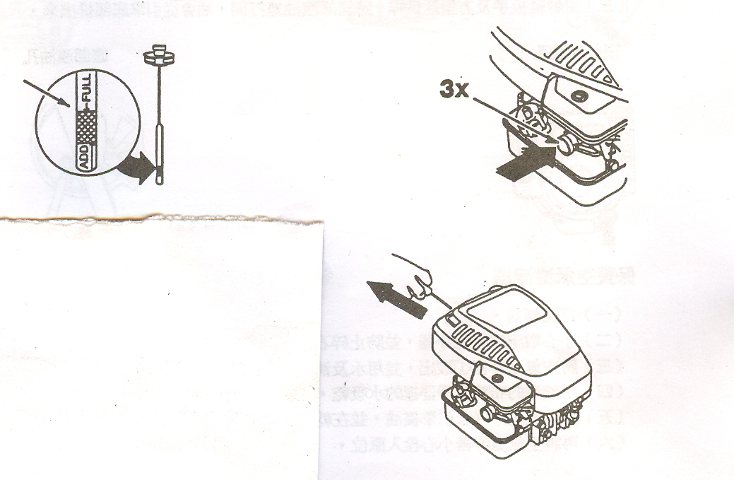
更換機油
- 在引擎還有餘溫時更換機油。
- 若非不得已，要從引擎上方的洩油孔取出機油，讓空氣澽淨器維持在上面，機油就會排出來。
- 用棘輪鈑手及方型延長桿，將底部洩油蓋打開，油會從引擎底部排出來。

頂部洩油孔 底部洩油孔
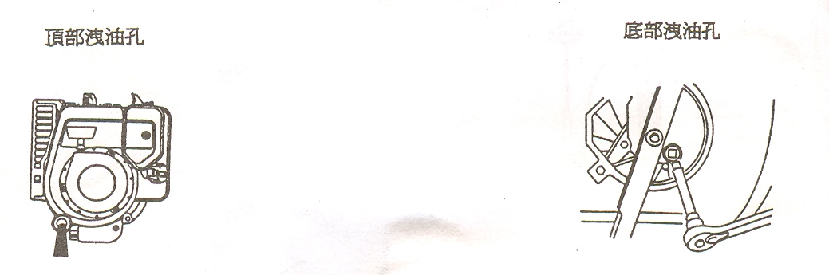

保養空氣濾淨器
- 打開螺絲。
- 小心取出空氣濾清器，並防止碎石掉入化油器中。
- 將空氣濾清器 1 取出，並用水及清洗劑清洗乾淨。
- 用乾淨的布將濾清器裡的水吸乾。
- 讓空氣濾清器吸引擎機油，並在乾布上濾去過量的機油。
- 再將空氣濾清器小心栓入原位。

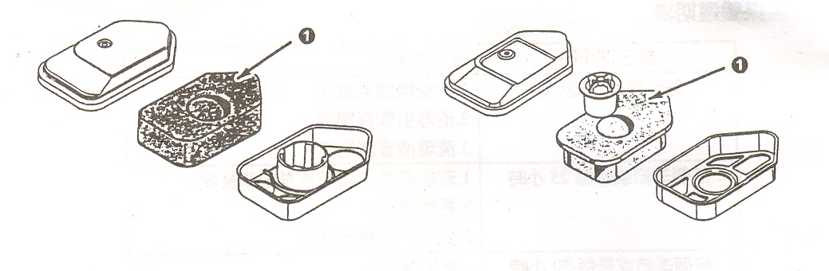

清理引擎
- 時常清除引擎旁的雜草、異物。
- 清理引擎保護蓋
- 絕不用水清洗引擎，水會混到汽油缸裡，影響引擎效用。
- 使用刷子或是噴氣體來清引擎。
- 清理圖示的所有部位。
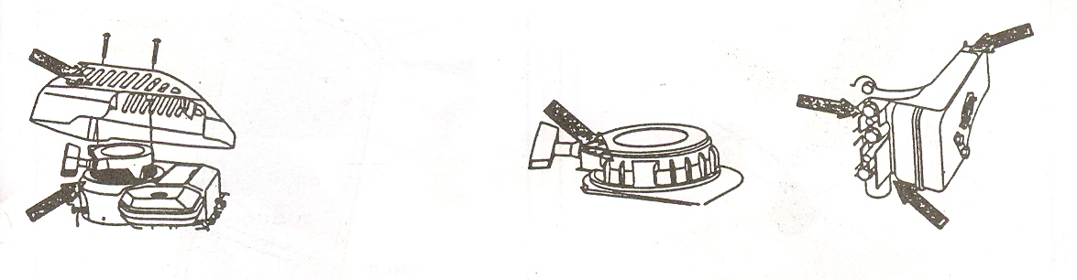

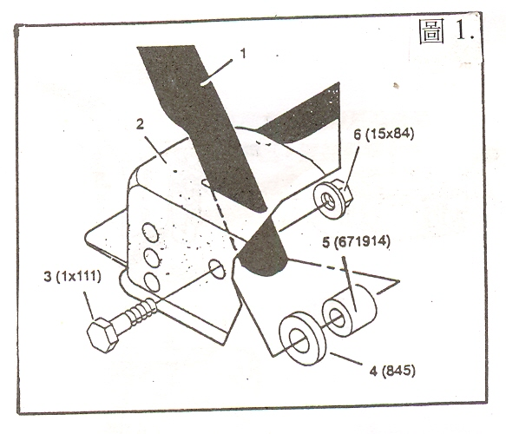

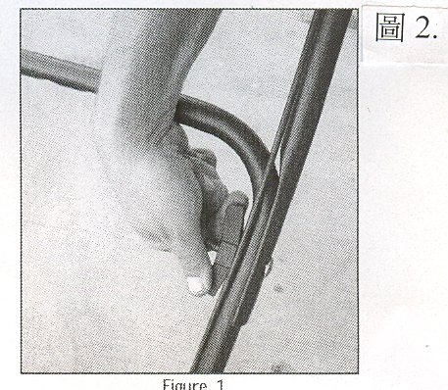

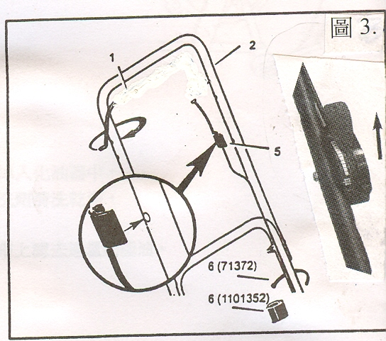
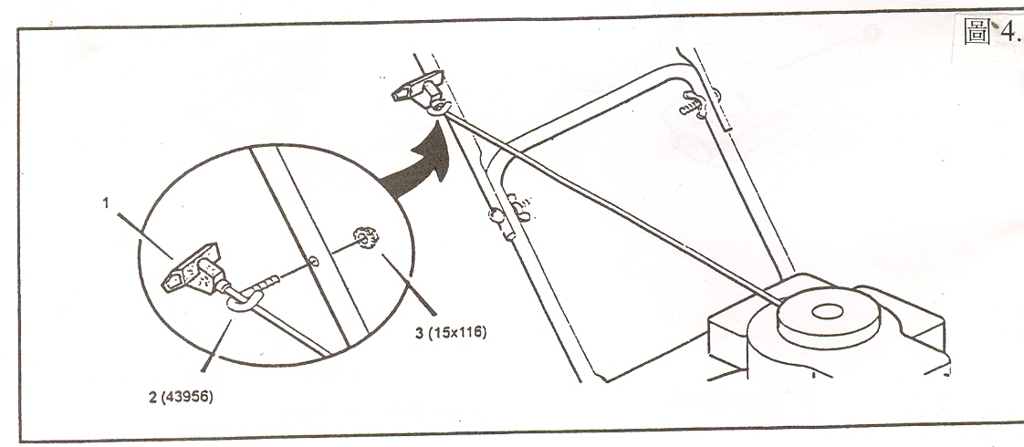

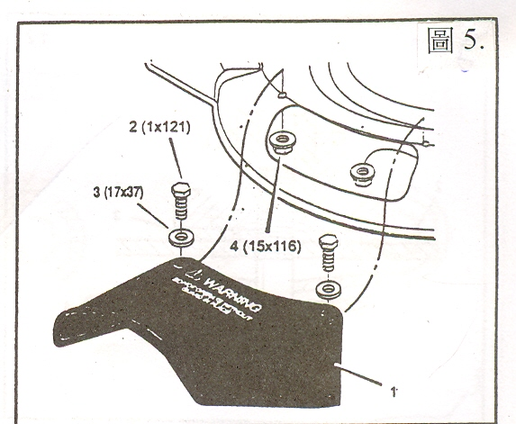

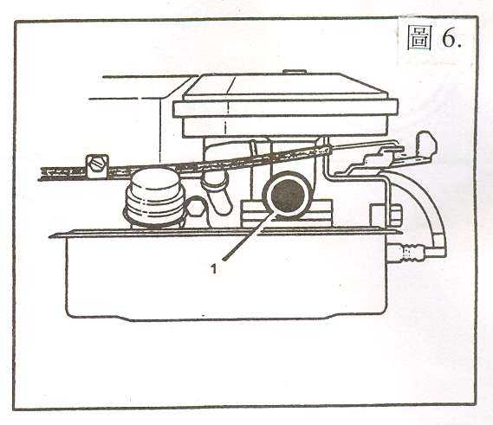
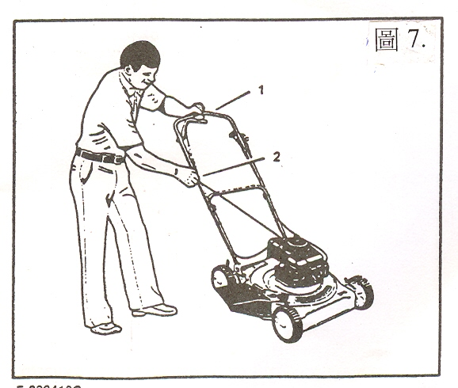
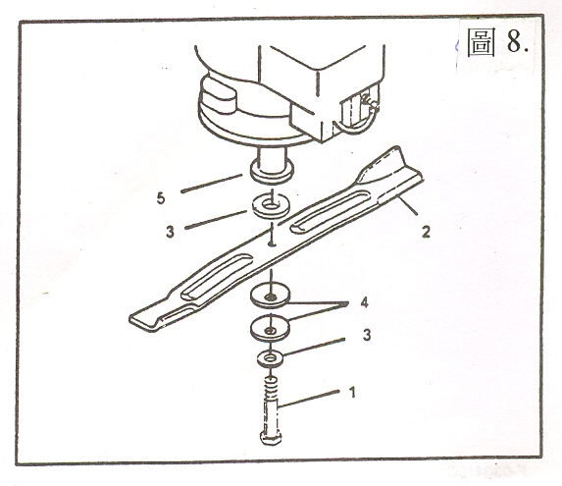
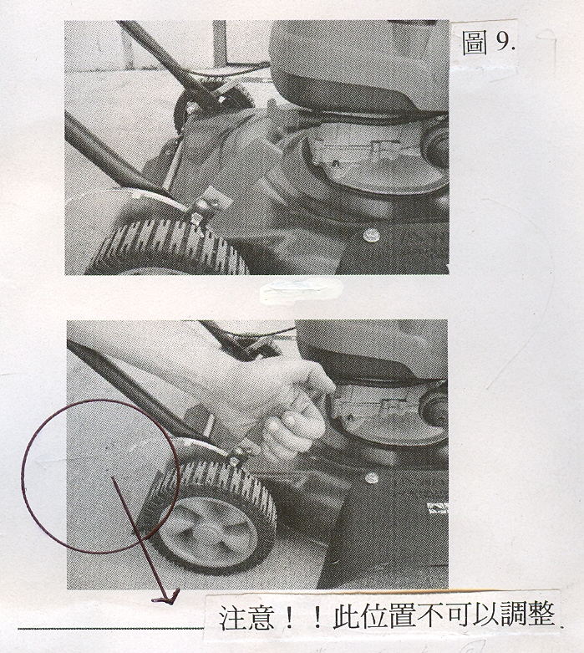

20111x78NA

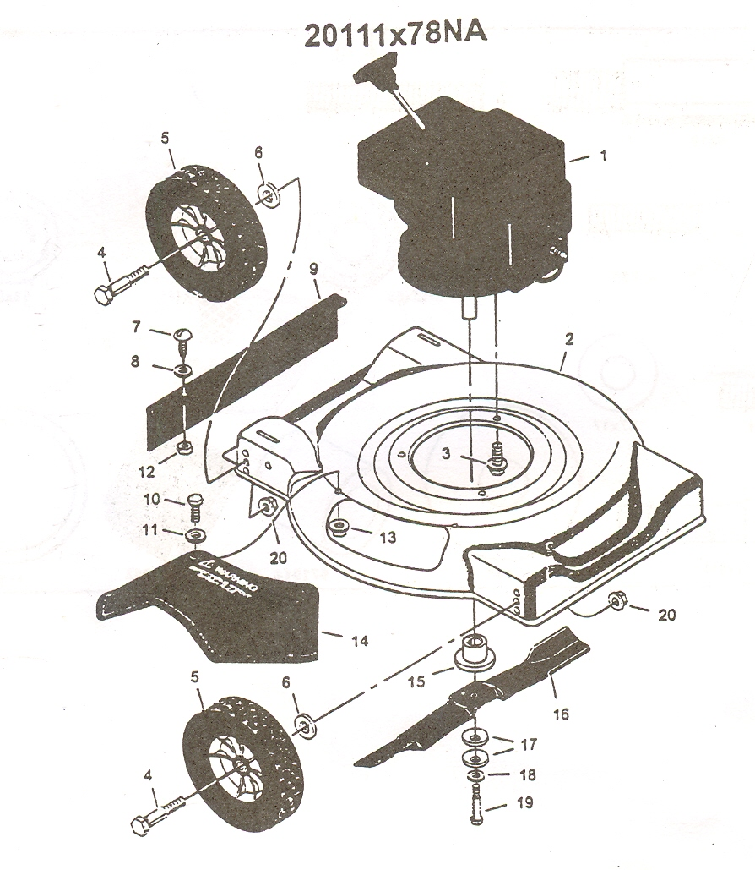

1 引擎 10 螺絲 1x121 19 螺絲 1x142
2 機殼 79500007 11 墊圈 17x37 20 螺母 15x68
3 引擎螺絲 25x6 12 螺母 15x102
4 輪軸螺絲 9x10 13 螺母 15x116
5 輪胎 20270 14 斜溝槽 671929
6 墊圈 845 15 刀片調整器 71056
7 螺絲 26x235 16 刀片 42785E701
8 墊圈 17x38Z 17刀片墊圈 17x137
9 隔板 671912 18 墊圈 17x124

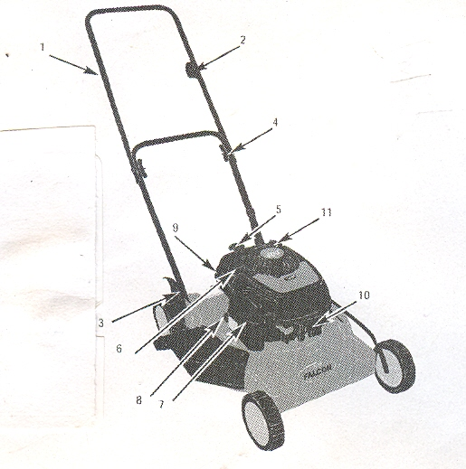

1. 推把 8. 初始鈕
2. 啟動控制桿 9. 燃油蓋
3. 高低控制桿 10. 火星塞
- 手柄鎖桿
- 手動啟動桿
- 空氣濾清器護蓋
- 空氣濾清器

保證卡 請妥善保存,如需保修服務請出示本卡
KOSTADELTA汽油引擎手推割草機的售後服務
所有KOSTADELTA引擎類產品都已經過延格的品質管制。
假使，如果對您的工具有疑問或需要維修，請聯絡您的經銷商或將工具交給最近您的KOSTADELTA授權服務中心，我們將透過全國最完善的經銷售後服務系統為您做最快服務。
一年的產品保修
自購買起皆獲得一年的產品品質保修。因材料或是製造技術上的任何問題;我們保證提供免費維修,並負責提供長期的維修保養服務！
此項保證並不包含以下情況:
●仿冒品!使用前請先行識別KD-SS51A-40汽油引擎手推割草機的真假
●由其它非KOSTADELTA授權修理中心修理時造成的損壞。
●因使用不當.天氣.正常損耗.變更或改裝而造成的損壞。
●未按照說明書的指示使用,使汽門阻塞,化油器積碳或是混合用油不當造成損壞

產品型號名稱:
產品序號:
購買日期: 年 月 日

KOSTADELTA授權服務中心:
美之動興業有限公司產品服務部
台中市北屯區遼寧路一段283號
TEL:04-22443377 FAX:04-22441103 經銷商銷售章

